附件 毕业生信息核对常见问题及注意事项
姓 名：如学生确实已改名，请将材料（变更后的1.户口本人页、2.变更页、3.身份证正面、4.身份证反面、5.改名申请）电子版发至jwk@ustb.edu.cn。

英文姓名：不带声调；姓和名之间空一格，姓首字母大写，名第一个字母大写 ，如王明（Wang Ming）、王小明（Wang Xiaoming）；特殊情况，根据中国人民汉语拼音字母拼写规则，如“吕”作为姓，拼音则为“Lyu”；复姓需为中国传统的复姓，家长把父母双姓放一起不算复姓；少数民族的名字，如加吾澜·吾满江（Jiawulan Wumanjiang），英文名中没有“·”。

照 片：学校统一上传的照片在左侧蓝框（见图1），登录学信网核查学历照确保与系统一致即可，如不一致，请截图。查找步骤：搜索中国高等教育学生信息网（学信网） (chsi.com.cn)——登录——高等教育信息——学籍信息，不允许学生无故调换照片。

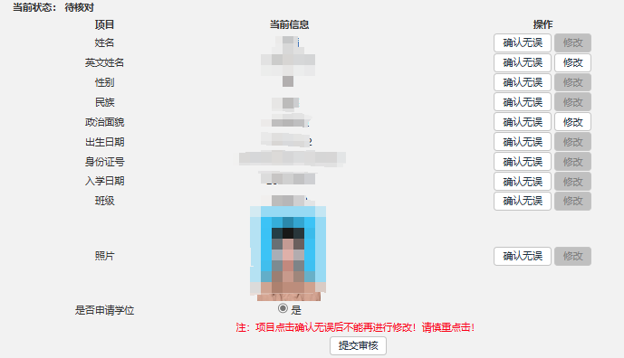
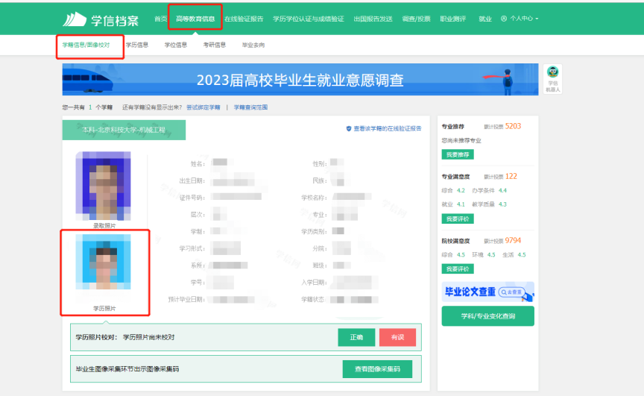
入学日期：预科生入学日期以转正（取得学籍）日期为准。
学校统一上传
图2.学信网中显示的有效照片
图1.系统中照片显示位置

